**Задание 5 вариант 1**

using System;

using System.Linq;

class Program

{

static void Main()

{

Console.Write("Введите количество элементов: ");

int n = int.Parse(Console.ReadLine());

double[] arr = new double[n];

for (int i = 0; i < n; i++)

{

Console.Write($"Элемент {i}: ");

arr[i] = double.Parse(Console.ReadLine());

}

if (arr.Length == 0)

{

Console.WriteLine("Массив пуст");

return;

}

// Сумма положительных элементов

double sumPositive = arr.Where(x => x > 0).Sum();

// Поиск индексов минимального и максимального по модулю

int minAbsIndex = 0;

int maxAbsIndex = 0;

double minAbs = Math.Abs(arr[0]);

double maxAbs = Math.Abs(arr[0]);

for (int i = 1; i < arr.Length; i++)

{

double currentAbs = Math.Abs(arr[i]);

if (currentAbs < minAbs)

{

minAbs = currentAbs;

minAbsIndex = i;

}

if (currentAbs > maxAbs)

{

maxAbs = currentAbs;

maxAbsIndex = i;

}

}

// Вычисление произведения

double product = 1;

int start = Math.Min(minAbsIndex, maxAbsIndex);

int end = Math.Max(minAbsIndex, maxAbsIndex);

if (start + 1 < end)

{

for (int i = start + 1; i < end; i++)

{

product *= arr[i];

}

}

// Сортировка по убыванию

Array.Sort(arr);

Array.Reverse(arr);

// Вывод результатов

Console.WriteLine($"Сумма положительных элементов: {sumPositive}");

Console.WriteLine($"Произведение между элементами: {product}");

Console.WriteLine("Отсортированный массив: " + string.Join(", ", arr));

}

}

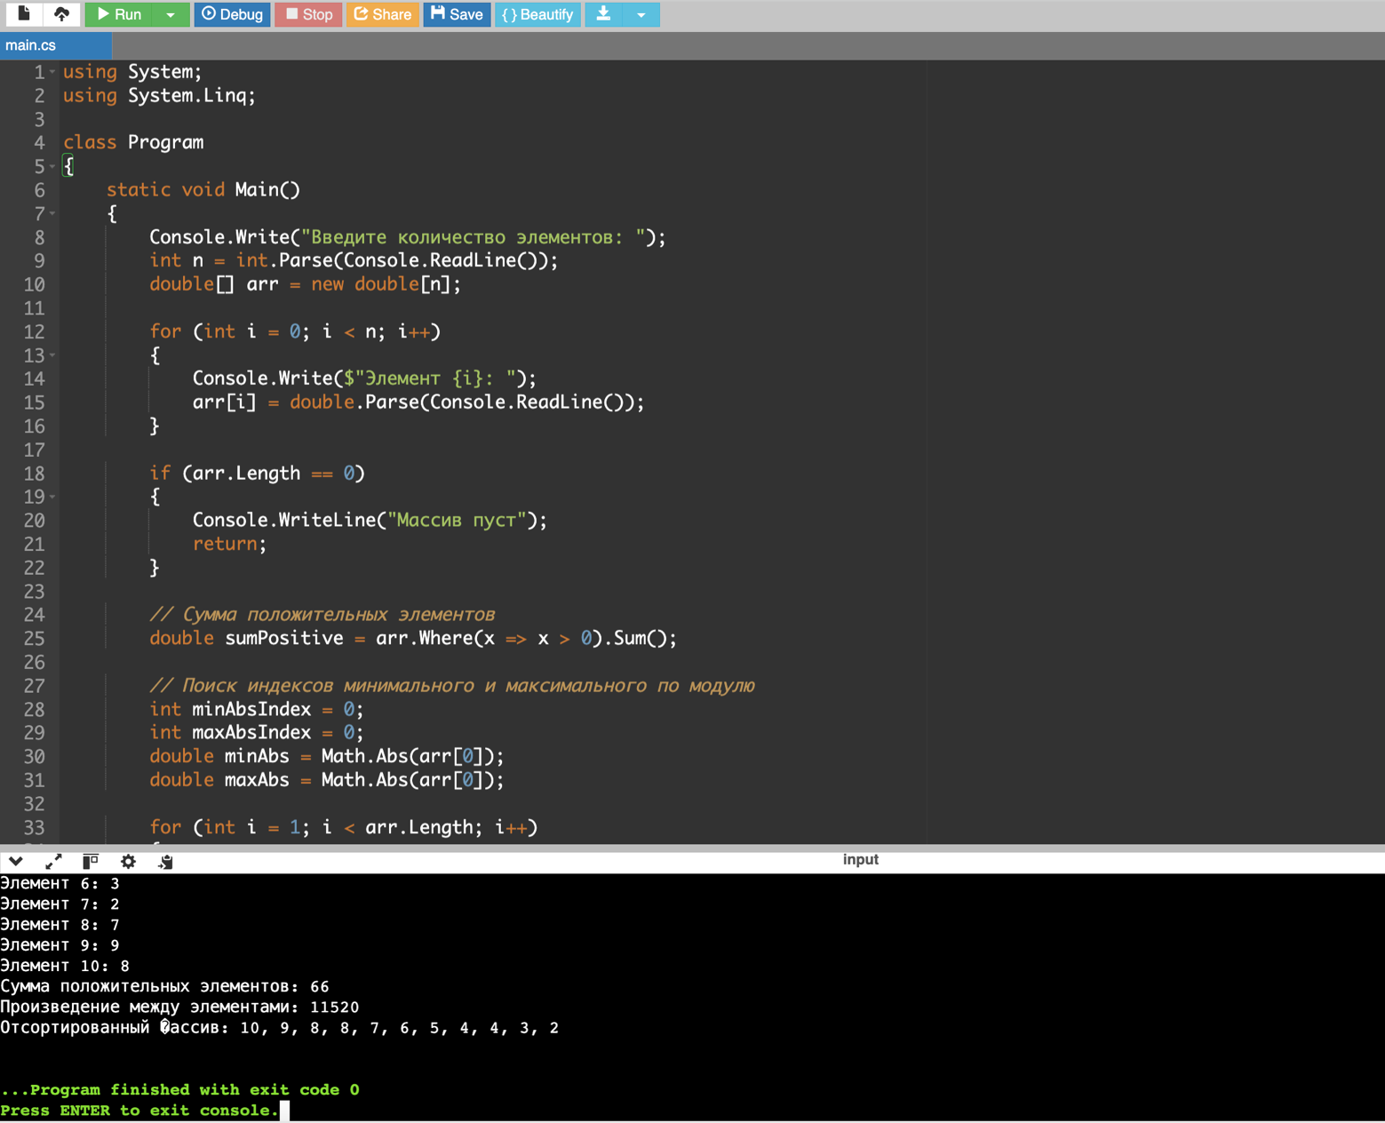

**Задание 6 вариант 7**

**using System;**

**class Program**

**{**

**static void Main()**

**{**

**double[,] matrix = new double[,]**

**{**

**{ 0, 0, 0, 0, 0, 0, 3, 5 }, // Строка 1**

**{ 2, -10, 10, 15, 20, 25, 30, 35 }, // Строка 2 (k=2)**

**{ 2, 2, -10, 10, 15, 20, 25, 30 }, // Строка 3**

**{ 35, 2, 2, 2, 2, 2, 2, 2 }, // Строка 4**

**{ 2, 2, 2, 2, 2, 2, 2, 2 }, // Строка 5**

**{ 2, 2, 2, 2, 2, 2, 2, 2 }, // Строка 6**

**{ 2, 2, 2, 2, 2, 2, 2, 2 }, // Строка 7**

**{ 2, 2, 2, 2, 2, 2, 2, 2 } // Строка 8**

**};**

**// Поиск совпадающих k (1-based)**

**Console.Write("Совпадающие k: ");**

**bool found = false;**

**for (int k = 0; k < 8; k++)**

**{**

**bool isEqual = true;**

**for (int i = 0; i < 8; i++)**

**{**

**if (matrix[k, i] != matrix[i, k])**

**{**

**isEqual = false;**

**break;**

**}**

**}**

**if (isEqual)**

**{**

**Console.Write($"{k + 1} ");**

**found = true;**

**}**

**}**

**if (!found) Console.Write("не найдено");**

**// Сумма строк с отрицательными элементами**

**double totalSum = 0;**

**for (int i = 0; i < 8; i++)**

**{**

**bool hasNegative = false;**

**for (int j = 0; j < 8; j++)**

**{**

**if (matrix[i, j] < 0)**

**{**

**hasNegative = true;**

**break;**

**}**

**}**

**if (hasNegative)**

**{**

**for (int j = 0; j < 8; j++)**

**{**

**totalSum += matrix[i, j];**

**}**

**}**

**}**

**Console.WriteLine($"\nСумма: {totalSum}");**

**}**

**}**

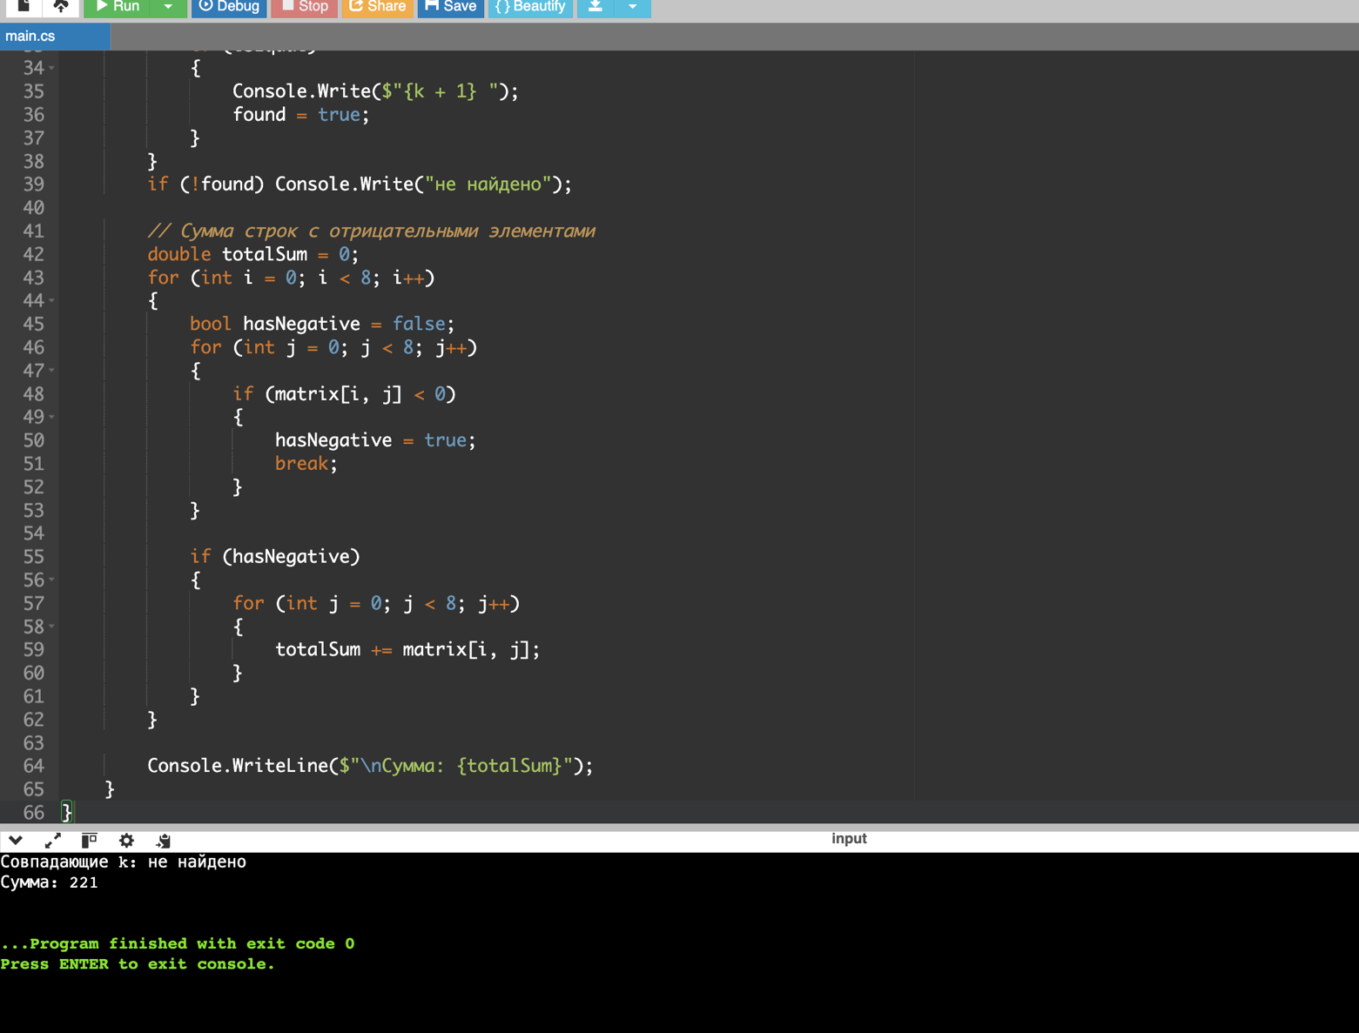

**Задание 7 вариант 1**

using System;

using System.Text;

class Program

{

static void Main()

{

// Автоматически создаем тестовый текст прямо в коде

string text = "Первое предложение. Второе предложение! Третье предложение? Четвертое тут уже не нужно.";

// Разделяем предложения (адаптивный метод)

string[] sentences = text.Split(new[] { '.', '!', '?' }, StringSplitOptions.RemoveEmptyEntries);

// Чистим пробелы и добавляем обратно разделители

for (int i = 0; i < sentences.Length; i++)

{

sentences[i] = sentences[i].Trim();

if (i < text.Length) sentences[i] += text[text.IndexOf(sentences[i]) + sentences[i].Length];

}

// Выводим последние 3 предложения в обратном порядке

Console.WriteLine("Результат:");

for (int i = Math.Min(3, sentences.Length) - 1; i >= 0; i--)

{

Console.WriteLine(sentences[i]);

}

}

}

